
Universidad Complutense
Facultad de Informática
Compilador Modula-2
Macrogrupo 01
Asignatura: Procesadores de Lenguaje
Curso Académico: 2008/2009
Grupo: 4º B
Índice

1. Integrantes del Macrogrupo 01 5
1.1. Grupo 01 5
1.1.1. Luis Lópiz Morales 5
1.1.2. Antonio de Miguel Vicenti 5
1.2. Grupo 03 5
1.2.1. Daniel Martín Carabias 5
1.2.2. Raúl Requero García 5
1.2.3. Iñaki Goffard Giménez 5
1.2.4. Alberto Durbey Carrasco 5
1.3. Grupo 04 5
1.3.1. Clara Valerio Sánchez 5
1.3.2. Lorena Ponce Martínez 5
1.4. Grupo 11 5
1.4.1. Javier Salcedo Gómez 5
1.4.2. Luis Fernando Ayuso Pérez 5
1.4.3. Iván Munsuri Ibáñez 5
1.4.4. Pedro Pablo García García 5
2. Introducción 6
2.1. Analizador léxico 6
2.2. Analizador sintáctico 6
2.3. Tabla de símbolos 6
2.4. Gestor de errores 6
3. Módula2 7
3.1. Reglas léxicas de Modula-2 8
4. Analizador léxico 9
4.1. ¿Por qué el scanner del grupo 1? Diferentes implementaciones 9
4.2. Implementación final 10
4.3. Expresiones Regulares Reconocidas 13
4.4. Descripción de los Tokens 15
4.5. Clases 16
4.6. Diagramas de clases 17
5. Analizador sintáctico 19
5.1. Especificación y diseño del Parser 19
5.2. Gramática 19
5.2.1. Notación 19
5.3. Herramientas consideradas y elección 20
5.4. Estructura 22
5.4.1. SlkAction 22
5.4.2. SlkConstants 22
5.4.3. SlkError 23
5.4.3.1. Mismatch 23
5.4.3.2. No Entry 23
5.4.3.3. Input left 23
5.4.3.4. SlkLog 24
5.4.3.4.1. trace 24
5.4.3.4.2. trace_production 24
5.4.3.4.3. trace_action 24
5.4.3.5. SlkParser 24
5.4.3.6. SlkString 24
5.4.3.7. SlkToken 25
5.5. Diagramas de clases para el analizador sintáctico (dentro del paquete de parser) 26
6. Tabla de Símbolos 30
6.1. Diagrama de clases para la tabla de símbolos 32
7. Gestor de errores 34
7.1. Diagrama de clases para el gestor de errores 36
7.2. Analizador Semántico 38
7.2.1. Clase Nodo 38
7.2.2. Clase PilaNodos 39
7.2.3. Enumerado TipoSemantico 39
7.2.4. Clase SLKAction 39
7.2.4.1. Caso() 40
7.2.4.2. ComienzoDeModulo 40
7.2.4.3. ExpresionRETURN 40
7.2.4.4. ListaExportados 41
7.2.4.5. ListaImportados 41
7.2.4.6. SentenciaWith 41
7.2.4.7. Sonbooleanos 41
7.2.4.8. SonOperables 42
7.2.4.9. SentenciaCase 42
7.2.4.10. SentenciaCaseElse 42
7.2.4.11. SentenciacCaso 42
7.2.4.12. TipoEnumerado 42
7.2.4.13. ExpresionIF 43
7.2.4.14. ExpresionELSIF 43
7.2.4.15. ExpresionREPEAT 43
7.2.4.16. ExpresionWHILE 43
7.2.4.17. IdentificadorFor 44
7.2.5. Diagrama de clases del analizador semántico 45
8. Generación de Código Intermedio 46
8.1. Introducción 46
8.2. Generador.java 46
8.2.1. Interfaz 47
8.2.1.1. public void emite(String arg0, String com) 47
8.2.1.2. public void anadeAlComienzo(String arg0) 47
8.2.1.3. public void escribeSeccion() 47
8.2.1.4. public String dameNuevaEtiqueta() 47
8.2.1.5. public int dameNuevaTemp(String nombre, int size) 47
8.2.1.6. public void abreAmbito() 47
8.2.1.7. public void cierraAmbito() 47
8.2.1.8. public int getTamanoTotalVariables(boolean esFuncion) 48
8.2.1.9. public void generaCodigoSumas(ArrayList<Nodo> sumandos, ArrayList<String> operaciones, Nodo resultado) 48
8.2.1.10. public void generaCodigoMultiplicaciones(ArrayList<Nodo> factores,ArrayList<String> operaciones, Nodo resultado) 48
8.2.1.11. public void generaCodigoAsignacion(Nodo destino, Nodo origen) 48
8.2.1.12. public void generaCodigoComparacion(ArrayList<Nodo> comparables, <Nodo> operaciones, Nodo resultado) 49
8.2.1.13. public void generaCodigoBooleano(Nodo resultado) 49
8.2.1.14. public void GeneraCodigoLlamadaAFuncion(String nombre, Nodo resultado) 49
8.2.1.15. public void generaCodigoSubprograma(String nombre, boolean esFuncion) 49
8.2.1.16. public void generaCodigoEntrada(Nodo identificador) 49
8.2.1.17. public void generaCodigoSalida(Nodo identificador) 50
8.2.1.18. public void getPosicionReal(Nodo arg0) 50
8.3. Consideraciones 51

- Integrantes del Macrogrupo 01
  - Grupo 01
    - Luis Lópiz Morales
    - Antonio de Miguel Vicenti
  - Grupo 03
    - Daniel Martín Carabias
    - Raúl Requero García
    - Iñaki Goffard Giménez
    - Alberto Durbey Carrasco
  - Grupo 04
    - Clara Valerio Sánchez
    - Lorena Ponce Martínez
  - Grupo 11
    - Javier Salcedo Gómez
    - Luis Fernando Ayuso Pérez
    - Iván Munsuri Ibáñez
    - Pedro Pablo García García
- Introducción

La asignatura de Procesadores del lenguaje tiene como objetivo el estudio de los principios y estructuras de los lenguajes de programación así como de las herramientas y técnicas utilizadas en sus compiladores.
Como proyecto de la asignatura se ha propuesto el diseño e implementación de un compilador para Modula2 desarrollado en java.
La entrega a la que se corresponde esta memoria consta de lo siguiente:
  - Analizador léxico
Se escogió el realizado por el grupo 1, fue rediseñado y completado por Javier Salcedo Gómez del grupo 11.
  - Analizador sintáctico
Realizado con la herramienta SLK (se hizo una versión con coco/r) en su mayoría por Javier Salcedo Gómez y el grupo 3.
  - Tabla de símbolos
La diseñada por el grupo 3 en un principio y rediseñada por el grupo 11 posteriormente.
  - Gestor de errores
El diseñado por el grupo 1 y ampliado por el resto de grupos.
- Módula2
Modula 2 es un lenguaje de programación desarrollado a finales de la década de los 70 en Suiza. Su creador fue Niklaus Wirth, creador de lenguajes como Algol-W, Pascal, Modula y Oberon. Su objetivo fue mejorar las deficiencias de Pascal, para usos tanto educativos como para entornos de producción. Sobretodo para grandes desarrollos en sistemas pequeños (minicomputers).
Modula 2, como su nombre indica, es un lenguaje específicamente diseñado para la implementación de módulos, pero a pesar de esto sigue siendo un lenguaje puramente estructurado y no orientado a objetos. Entre sus características se encuentran las siguientes:
Estructuras de datos como arrays, registros, registros definidos por usuario, conjuntos y punteros. Contiene las típicas sentencias estructuradas (if, case, repeat, while, for y with). Cada estructura del lenguaje termina con un símbolo explicito de terminación.
Es independiente de arquitectura hardware (al margen del tamaño de palabra). Aunque es posible la inclusión de elementos dependientes con el uso de diferentes módulos.
Simplificación de los conceptos de proceso y sincronización con las señales del sistema.
  - Reglas léxicas de Modula-2
Para realizar nuestro compilador de Modula-2 seguimos la gramática propuesta en clase, que tiene las siguientes reglas léxicas:
Letra::=A|B|C|D|E|F|G|H|I|J|K|L|M|N|O|P|Q|R|S|T|U|V|W|X|Y|Z|a|b|c|d|e|f|g|h|i|j|k|l|m|n|o|p|q|r|s|t|u|v|w|x|y|z
Identificador ::= letra { letra | dígito }
Carácter_en_octal ::= dígito_octal { dígito_octal } C
Escala ::= E [ + | - ] dígito { dígito }
Dígito_octal ::= 0|1|2|3|4|5|6|7
Dígito ::= dígito_octal | 8 | 9
Dígito_hexadecimal ::= dígito | A | B | C | D | E | F
Número ::= dígito { dígito }dígito_octal { dígito_octal } B dígito{dígito_hexadecimal } H
Ristra ::= " { Carácter1 } " | ' { Carácter2 } '
Operador_aritmético::= * | / | DIV | MOD | + | - | &
Operador_lógico ::= AND | # | < | > | IN | OR | = | NOT
Operador accesibilidad ::= [ ] ^ WITH
Real ::= dígito {dígito} . {dígito}[Escala]
Carácter1 ::= [^\n\r”] (Expresión regular IEEE POSIX)
Carácter2 ::= [^\n\r’] (Expresión regular IEEE POSIX)
Carácter ::= Carácter1 | Carácter2
Comentario ::= (*{carácter}*)
Delimitador ::= {; EOL EOF _ TAB : + - / * = . ^ .. , < > # ( ) [ ] ‘ “ }
Separador ::= { ; ( ) { } [ ] : , . }
Op_asig ::= :=
Op_rango := ..
Op_puntReg ::= ^.
Fin_fichero ::= EOF
- Analizador léxico
Como el analizador léxico o scanner es la parte inicial del proceso de compilación, se ha prestado especial importancia en su elección, teniendo en cuenta varios de sus aspectos.
El primer aspecto a tener en cuenta es que la generación de los componentes léxicos se correspondan perfectamente con la gramática del lenguaje que deseamos analizar, además, de que el autómata y el diseño del mismo ha de ser lo mas claro y simple posible para facilitar su comprensión y futura integración con el analizador sintáctico o parser.
Una vez habiendo cumplido el objetivo principal, también hay que tener en cuenta otra serie de cosas como por ejemplo, el manejo del fichero de entrada del programa fuente (abrirlo, leerlo, cerrarlo y demás errores), ya que este proceso de lectura junto con el de formar los componentes léxicos es lo mas costoso en tiempo en el proceso de traducción.
También debe eliminar comentarios, espacios en blanco, tabuladores y saltos de línea, para formar correctamente los tokens. Además, debe tener en cuenta el número de líneas y columnas para situar correctamente los posibles errores en el código. Incluso, en el caso de añadirse, debe reconocer y ejecutar posibles directivas de compilación (opciones de debug, optimización,...)
  - ¿Por qué el scanner del grupo 1? Diferentes implementaciones
La mayoría de los scanner 's sometidos a análisis para seleccionar el que mejor se adapte a nuestras necesidades, tenían en común una implementación del scanner independiente de la del parser. Aunque uno de los grupos, debido al uso de herramienta para la generación del compilador, tenía el scanner incluido junto con el propio parser.
Las ventajas de separar el análisis léxico y el análisis sintáctico, por una parte facilita el mantenimiento del compilador, por ejemplo, si se decide cambiar las palabras reservadas por otras, sólo habría que cambiar el módulo correspondiente. Además, esto también simplifica el diseño, ya que dicho scanner será un único objeto con el que el parser interactúe a través de ciertos métodos.
Algunas de las características de cada scanner se comentan a continuación:
El primer scanner analizado ha sido el del grupo 11. Dicho scanner ha sido hecho a mano, sin herramienta. El ATN consta de 32 estados y 30 acciones semánticas. Además, la tabla de símbolos es de propia implementación, así como gestor de errores, el cual contempla 11 tipos de errores diferentes.
Otro scanner ha sido el del grupo 4. Dicho scanner ha sido hecho a mano, sin herramienta. El ATN consta de unos 40 estados y 33 acciones semánticas. Además, la tabla de símbolos es de propia implementación, así como gestor de errores, el cual contempla 5 tipos de errores diferentes.
El scanner del grupo 3 ha sido generado mediante la herramienta Coco/R el cual utilizaba su propia tabla de símbolos, pero ha sido integrada una realizada a mano, aunque el gestor de errores utilizado si que ha sido el de la propia herramienta.
Finalmente, nos decidimos por el scanner del grupo 1, realizado con la herramienta JFlex, por ser el que mejor se adaptaba a nuestras necesidades, aunque previamente se realizaron ciertos cambios como: reglas para el reconocimiento de cadenas erróneas, cambio del estado para número real, estado para el tratamiento de errores, tratamiento de comentarios anidados, modificación de los patrones, etcétera, con lo que finalmente ha quedado como se explica a continuación.
  - Implementación final
El analizador léxico se ha realizado con la herramienta JFlex, una herramienta para generar analizadores léxicos que genera código en lenguaje Java. Esta herramienta permite centrarse en el diseño expresiones regulares y sus acciones correspondientes. JFlex genera el “switch” que reconoce dichas expresiones.
Para construir el analizador léxico es necesario introducir las expresiones regulares formadoras de los componentes léxicos a partir de un archivo de texto plano con extensión .flex. Estas expresiones están escritas en un meta-lenguaje propio de JFlex. En el archivo .flex también aparece código empotrado Java para las acciones semánticas asociadas al reconocimiento de cada componente léxico reconocido. JFlex construye el analizador léxico para esas expresiones. En caso de que una misma cadena de caracteres se pueda corresponder con dos o más patrones o reglas, JFlex seguirá leyendo caracteres de la entrada hasta que no case con ningún patrón, devolviendo el carácter a la entrada, retrocediendo el puntero de lectura del archivo una posición y eliminando el carácter de la cadena que se está intentando reconocer. En el momento en el que ya sólo se puede corresponder con una regla se reconoce la palabra como un token correspondiente a ese patrón y si aún existe ambigüedad respecto a que patrón podría pertenecer la palabra se escoge la primera regla (por orden de aparición en el archivo .flex) que se encuentre respecto a la que haya ambigüedad. Una vez que se haya reconocido un conjunto de caracteres como pertenecientes a un token se ejecutan el bloque de sentencias asociadas al reconocimiento de ese patrón.
Para el reconocimiento de errores, puesto que no tienen patrones asociados como tal, hemos utilizado una opción extra que soporta JFlex que es el marcado de estados, de manera que podemos, en los casos que nos convenga, marcar un estado y controlar que ocurre si a partir de ese estado llega una determinada entrada ó para el caso de las cadenas (detallado más en profundidad a continuación) se ha optado por meter la regla que reconoce cadenas erróneas. Por ejemplo, cuando se ha encontrado una secuencia de caracteres que casa con un número real, nos encontraremos en el estado <NUMERO_REAL>. Para que efectivamente, se reconozca un real, esperaremos un token separador. Si aparece un ‘.’ tendremos un error de Real mal formado. Por lo tanto a este estado se le asocian dos acciones diferentes en función de la entrada que se reciba. Para esto identificaremos el estado por introduciéndolo entre < > y seguidamente escribiremos el token de entrada que se espera y la acción asociada a esta entrada.
Para el tratamiento de errores usamos un estado llamado <SUMIDERO> y antes de irnos a él guardamos la fuente donde se ha producido el error para luego avisar al gestor de errores con el error correspondiente.
Este estado se encarga de ir ignorando los caracteres de entrada hasta encontrar un delimitador para así diferenciar el token erróneo de los que le puedan seguir a continuación.
También usamos ésta técnica para el tratamiento de comentarios anidados, siguiendo la estrategia de usar un contador de comentarios abiertos que se incrementa cuando encuentra la entrada “(*” y se decrementa cuando recibe “*)”. La primera vez que recibe la entrada “(*” va al estado de reconocimiento de comentarios <COMENTARIO>.
Si cuando se decrementa, el contador está a 0 significa que todos los comentarios están bien cerrados. Por el contrario si estamos en el estado <COMENTARIO> y recibimos el <<EOF>> entonces devolvemos el error correspondiente de comentario mal formado.
El conjunto de estados que se quiera etiquetar explícitamente (ya que JFlex implícitamente genera muchos más) será por medio de la sentencia %state y el nombre de los estados que queramos definir. El estado inicial es YYINITIAL
Con la función yybegin( estado ) controlaremos cuando queremos ir a uno de los estados definidos por el diseñador.
De esta manera cuando se reconoce un token seguido de un separador aparecerá la sentencia yybegin (YYINITIAL). Cuando aparece una ristra de caracteres que puede generar un error si no aparece un separador se procederá hará explícitamente la transición al estado que haga esta distinción. En el ejemplo anterior sería por medio de la llamada a la función yybegin (NUMERO_REAL), cuando, estando en el estado inicial se haya procesado una cadena que pueda ser un numero real. Estos estados internos serían los que generaría JFlex.
Para el tratamiento de cadenas hemos considerado otro ejemplo de uso y éste ha sido el de poner la regla expresamente mal y si recibimos eso directamente generamos el error:
/* Cadena o carácter */
\"{texto_cadena_comillas_dobles}\"| \'{texto_cadena_comillas_simples}\' {

/* Quitamos las comillas (simples o dobles) del lexema */
String str = yytext().substring(1, yylength()-1);

if(str.length() == 1)
return creaToken(TipoToken.CARACTER, new Character(yytext().charAt(1)));
else
return creaToken(TipoToken.CADENA, str);
}

/* Cadena o carácter sin cerrar */
\"{texto_cadena_comillas_dobles}|\'{texto_cadena_comillas_simples} {

yybegin(YYINITIAL);

/* Generamos el error correspondiente */
TErrorLéxico error = new TErrorLéxico(ErroresLéxicos.ERROR_LÉXICO_CADENA_O_CARACTER_MAL_FORMADO, "Cadena o carácter sin terminar al final de línea, falta \" ó \'", yyline, yycolumn);
_gestorErrores.insertaErrorLéxico(error);
}
La interfaz que comunica el analizador léxico con el analizador sintáctico y semántico será una función que devuelva el siguiente token reconocido por el léxico.
  - Expresiones Regulares Reconocidas
Los tipos de token que se reconocen en el analizador léxico son: Fin de fichero, palabra reservada, identificador, puntero, literales, operador multiplicativo, operador aditivo, operador relacional, separadores, comentarios, asignación, símbolo, ASCII, Hexadecimal, y funciones procedimientos predefinidos.
Cada tipo de token tiene asociado una, o varias, expresiones regulares para poder identificarlos. La notación seguida para describir los patrones que reconocen a los token es la usada por JFlex, presentamos aquí una pequeña explicación de la misma:
- “”: sirve para encerrar cualquier cadena de literales. Por regla general no es necesario encerrar los literales entre comillas a no ser que incluyan símbolos especiales, esto es, el patrón “WHILE” y el patrón WHILE son equivalentes; pero para representar p.ej. el inicio de comentario en Modula-2 sí es necesario entrecomillar los caracteres que componen al patrón: “(*”, ya que éste contiene, a su vez, símbolos especiales.
- \: hace literal al siguiente carácter. Ej.: \” reconoce unas comillas. También se utiliza para expresar aquellos caracteres que no tienen representación directa por pantalla: \n para el retorno de carro, \t para el tabulador, etc.
- [ ]: permiten especificar listas de caracteres, o sea uno de los caracteres que encierra, ej.: [abc] reconoce o la ‘a’, o la ‘b’, o la ‘c’, ( [abc] / (a|b|c) ).
Dentro de los corchetes los siguientes caracteres también tienen un sentido especial:
- : indica rango. Ej.: [A-Z0-9] reconoce cualquier carácter de la ‘A’ a la ‘Z’ o del ‘0' a ‘9'.
- ^: indica compleción cuando aparece al comienzo, justo detrás de “[”.
  - Ej.: [^abc] reconoce cualquier carácter excepto la ‘a’, la ‘b’ o la ‘c’.
  - Ej.: [^A-Z] reconoce cualquier carácter excepto los de la ‘A’ a la ‘Z’.
- ?: aquello que le precede es opcional1. Ej.: a? / ( a | g ). Ej.: [A-Z]? reconoce cualquier letra de la ‘A’ a la ‘Z’ o bien g. Ej.: a?b / ab | gb.
- .: representa a cualquier carácter (pero sólo a uno) excepto el retorno de carro (\n). Es muy interesante porque nos permite recoger cualquier otro carácter que no sea reconocido por los patrones anteriores.
- |: indica opcionalidad (OR). Ej.: a|b reconoce a la ‘a’ o a la ‘b’. Ej.: .|\n reconoce cualquier carácter. Resulta curioso el patrón (.|\n)* ya que por aquí entra el programa entero, y como yylex() tiene la premisa de reconocer el lexema más largo, pues probablemente ignorará cualquier otro patrón. También resulta probable que durante el reconocimiento se produzca un error por desbordamiento del espacio de almacenamiento de la variable yytext que, recordemos, almacena el lexema actual.
- *: indica repetición 0 o más veces de lo que le precede.
- +: indica repetición 1 o más veces de lo que le precede.
- ( ): permiten la agrupación (igual que en las expresiones aritméticas).
- { }: indican rango de repetición. Ej.: a{1,5} / aa?a?a?a? Las llaves vienen a ser algo parecido a un * restringido. También nos permite asignarle un nombre a una expresión regular para reutilizarla en múltiples patrones; esto se verá más adelante.
- !: encaja con cualquier lexema excepto con los que entran por el patrón que le sucede. Ej.: !(ab) encaja con cualquier cosa excepto el lexema “ab”.
Una vez que ya se conoce la notación de JFlex mostramos los patrones utilizados para el analizador léxico:
letra_hexadecimal = [A-F]
digito = [0-9]
digito_octal = [0-7]
numero_entero = {digito}+
numero_real = {numero_entero}("."{numero_entero})("E"("+"|"-")?{numero_entero})?
numero_octal = {digito_octal}+"B"
caracter_en_octal = {digito_octal}+"C"
numero_hexadecimal = {digito}({digito}|{letra_hexadecimal})+"H"
identificador = ([:jletter:]|"_")([:jletterdigit:]|"_")*
caracter_espacio_blanco = [\n\r\ \t\b\012]
texto_cadena_comillas_dobles = (\\\"|[^\n\r\"]|\\{caracter_espacio_blanco}+\\)*
texto_cadena_comillas_simples = (\\\'|[^\n\r\']|\\{caracter_espacio_blanco}+\\)*
delimitador = \+|\-|\*|\/|\<|\>|\(|\,|\)|\[|\]|\;|\:|\=|\.|\"|\'|{caracter_espacio_blanco}|\^|\|
  - Descripción de los Tokens
Los tokens han sido diseñados como objetos con 4 atributos en vez de los 2 habituales. A los dos atributos tradicionales “tipo de token” y “atributo” se les ha añadido el número de línea y de columna del token para facilitar la gestión de errores, ya que de esta forma es mucho más fácil determinar la localización del error ya sea léxico, sintáctico o semántico, bastaría con mirar la línea y columna del primer token que produce el error y notificar el error en dicha línea y columna.
Para poder consultar cualquiera de los cuatro atributos se invoca a su correspondiente función getter.
El campo “tipo de token” es una clase que imita a un enumerado tradicional como los de C o Pascal. Los diferentes valores que podría tomar serían los enumerados en la sección anterior.
  - Clases
Las clases utilizadas para la realización del analizador son:
- Scanner.java: Clase generada por medio de JFlex a partir de los patrones dados en el archivo .flex
- Token: La clase que modela los tokens con los 4 atributos: TipoToken, atributos, línea y columna.
- TipoToken: Clase de enumerados con los diferentes tipos de token
- A parte de esta clase principal de enumerados, tenemos otras cuatro clases para hacer subdivisiones de tipos de token:
  - TipoOperadorAditivo.
  - TipoOperadorMultiplicativo.
  - TipoOperadorComparador.
  - TipoOperadorUnario.
  - TipoPuntuacion.
  - Diagramas de clases

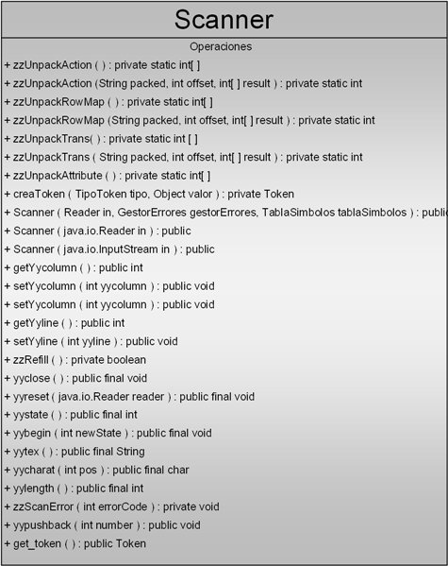
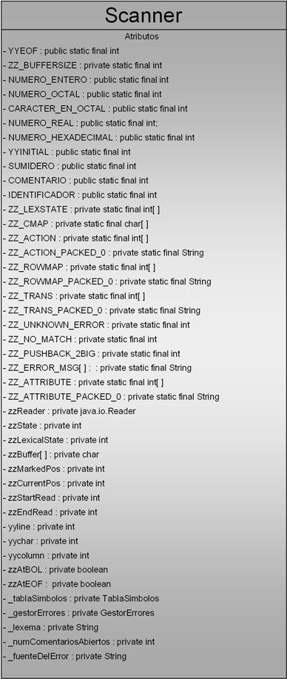
- Analizador sintáctico

  - Especificación y diseño del Parser
Hemos decidido construir un analizador descendente predictivo tabular y para su desarrollo hemos utilizado la herramienta de generación de analizadores sintácticos Slk. Ésta utiliza una gramática especificada mediante una sintaxis particular de slk muy próxima a la notación EBNF en la que se deben especificar las producciones válidas del lenguaje.
Metacompilando el archivo fuente que contiene dichas reglas con la herramienta Slk se obtiene un código generado que implementa el Parser de nuestro analizador sintáctico en código Java.
  - Gramática
Para el diseño de nuestro escáner hemos utilizado una gramática en formato de Slk, que hemos ido consensuando todos los grupos de clase, por medio del campus virtual. Se trata de una gramática factorizada por la izquierda y sin recursión por la izquierda LL(1).
    - Notación
Nuestra gramática sigue unas reglas de notación que ayudan al mejor entendimiento y legibilidad de la misma:
- Los identificadores de los símbolos no-terminales siguen el estilo de los identificadores de Java, comienzan con minúsculas y si están formados por más de una palabra, estas aparecen sin separación y con la primera letra de cada palabra en mayúsculas.
Ejemplo: noTerminal, otroNoTerminal.
- Los identificadores de los símbolos terminales, a excepción de los que están compuestos por un único carácter aparecen con todas sus letras en mayúsculas
Ejemplo: TERMINAL, OTROTERMINAL
- La forma de representación de los demás elementos viene impuesta por la sintaxis de Slk y básicamente es:
  - Cada producción debe ir en una nueva línea
  - Las producciones con distinta parte izquierda deben estar separadas por al menos un salto de línea
  - El símbolo vacío se representa por _epsilon_
- Para más información sobre las características del Slk remitimos al enlace presente en la parte de implementación de nuestro parser.
  - Herramientas consideradas y elección
Hemos decidido construir un analizador sintáctico descendente predictivo tabular porque consideramos que es más eficiente debido a que no se apoya en la recursión como el predictivo recursivo. Para ello tras investigar sobre distintas herramientas de generación de analizadores descendentes como jaccie, disponible en:
http://www2-data.informatik.unibw-muenchen.de/Research/Tools/JACCIE/
Decidimos utilizar la única herramienta que encontramos que generaba código java para un analizador descendente predictivo tabular. Esta herramienta es Slk:
http://home.earthlink.net/~slkpg/
En este enlace se puede tanto descargar la herramienta como revisar la documentación en la que se describen las características más importantes de la misma. Decidimos utilizar esta herramienta en concreto ya que simplifica mucho el diseño e implementación del compilador al comprobar primero que la gramática es LL(1) y al generar después automáticamente la tabla de análisis eliminando la necesidad de calcular los conjuntos primero y siguiente de cada símbolo de la gramática las ventajas fundamentales de usar esta herramienta además de las mencionadas son el evitar tener que construir la tabla de análisis para asignar una regla por cada par símbolo Terminal-símbolo no Terminal de la gramática que en el caso de un lenguaje real como el de pascal requeriría un enorme esfuerzo.
Respecto a los inconvenientes, el más evidente es sin duda el no tener control sobre el código del parser eliminando la posibilidad de poder modificarlo en caso de alguna actualización, estás se deberán hacer a través de cambios en la gramática y volviendo a generar la nueva clase del parser.
Slk básicamente es una aplicación que toma como entrada una gramática LL(1)* en formato EBNF y genera las clases SlkParser, SlkConstants y SlkStrings necesarias para el análisis sintáctico y cuya función se detalla a continuación.
Debido a que sólo genera el parser y no el scanner como ocurre con otras herramientas es necesario proporcionar clases adicionales que se encarguen de la unión entre el parser generado y el scanner y gestor de errores existente estas son: SlkToken y SlkError respectivamente. Además el parser utiliza otras clases que deben ser proporcionadas por el usuario aunque no son imprescindibles para el análisis propiamente dicho que son: SlkAction o SlkLog.
Debido a que el analizador sintáctico sólo puede funcionar si tiene por debajo un analizador léxico que le suministre tokens el código de nuestro analizador sintáctico se encuentra asociado con el código del analizador léxico del grupo 8 y al inicio de la ejecución es posible decidir mediante un menú textual si se desea realizar un análisis léxico, o sintáctico.
* En realidad acepta gramáticas LL(k) donde el valor de k se puede cambiar mediante un parámetro durante la generación del código java.
  - Estructura
Nuestro analizador sintáctico está dividido en 7 clases cada una con una función específica SlkAction, SlkConstants, SlkError, SlkLog, SlkParser, SlkString, SlkToken, se detallan a continuación:
    - SlkAction
Se trata de una clase que debe proporcionar el usuario y sirve fundamentalmente para ejecutar las acciones semánticas especificadas en las reglas de la gramática de modo que se puede construir una TDS fácilmente. El funcionamiento es el siguiente, al generar las clases del analizador sintáctico Slk, identifica las acciones semánticas presentes en las reglas, definidas con _action_x donde x es el nombre de la acción y las numera por orden de aparición, de forma que queda reflejado en la clase SlkString.
    - SlkConstants
Se trata de una clase generada por Slk y en ella se realiza básicamente una traducción de los símbolos de la gramática tanto terminales como no terminales a códigos de enteros cortos que es lo que utilizará la clase SlkParser para realizar el análisis. En esta clase existen 2 partes diferenciadas en una se asigna código siempre menor que 2049 a los símbolos terminales de la gramática compuestos por más de un carácter y en la otra zona se asignan códigos siempre mayor que 2049 a los símbolos no terminales.
Esta clase es la que usará SlkToken para hacer la correspondencia entre los tokens generados por el scanner y los símbolos terminales de la gramática.
    - SlkError
Se trata de una clase proporcionada por el usuario que debe contener un método por cada tipo de error que el parser puede generar, estos métodos serán invocados cada vez que el parser se encuentre en la situación dada y en ellos se debe especificar tanto cómo gestionará el gestor de errores este error como cuál será la política de recuperación en cada caso para seguir analizando el resto del archivo.
En nuestro caso todos los errores serán primero dados de alta en el gestor de errores de modo que se introducirán en una lista que contiene todos los errores producidos durante la compilación tanto léxicos como sintácticos cada uno con un código y una descripción y, dependiendo del error se seguirá una u otra política de recuperación.
Los errores identificados por slk son:
      - Mismatch
Se produce cuando el token que recibe el parser por la entrada no concuerda con el símbolo Terminal de la cima de la pila. La política de recuperación en este caso es desapilar la cima de la pila del parser e intentar continuar el análisis con el mismo token.
      - No Entry
Se produce cuando no existe una entrada en la tabla de análisis para el par token de la entrada y el símbolo no Terminal de la cima de la pila. La política de recuperación en este caso es continuar con la misma cima de la pila y desechar el token, solicitando el siguiente al escáner.
      - Input left
Se produce cuando la pila se ha vaciado por completo pero aún quedan tokens que procesar a la entrada. No hay política de recuperación porque no hay árbol sintáctico que construir, termina la ejecución.
      - SlkLog
Se trata de una clase proporcionada por el usuario, esta clase no es necesaria para el análisis y se utiliza para mostrar la traza del análisis sintáctico cunado se realiza una compilación. Debe implementar tres métodos a los que llamará la clase SlkParser mientras construye el árbol sintáctico, estos métodos son:
        - trace
Muestra por pantalla un mensaje que le llega como parámetro.
        - trace_production
Convierte el código de una regla concreta asignado por slk en su descripción y la muestra por pantalla.
        - trace_action
Convierte el código de una acción semántica en su descripción y la muestra por pantalla (Este método de momento no lo usamos).
      - SlkParser
Clase principal del analizador sintáctico, es una clase generada por slk que es la que se encarga de recorrer y reconocer el árbol sintáctico del programa a medida que le llegan los tokens para comprobar que no hay errores sintácticos.
      - SlkString
Clase generada por Slk, esta clase es utilizada por la clase SlkLog para la depuración y al igual que ella no es necesaria para el análisis sintáctico sino que se utiliza para “transformar” los códigos que utiliza el parser para identificar a los símbolos terminales y no terminales, las producciones y las acciones semánticas (si las hubiera) de la gramática en sus descripciones, para ello posee una lista por cada uno de estos elementos y en cada uno de ellos guarda todas las descripciones por orden de aparición en el fichero de la gramática.

      - SlkToken
Clase proporcionada por el usuario, esta es la clase que sirve como nexo de unión entre el analizador sintáctico y el analizador léxico, debe implementar un método que será utilizado por el parser, el método get.
Cada vez que el parser necesite un nuevo token para construir el árbol sintáctico llamará a este método que pedirá un token al escáner y lo “transformará” a un formato que entienda el parser de slk que es un código entero corto cuya correspondencia viene dada en la clase SlkString. Debido a que lo único que se le proporciona al parser es un código que designará el tipo de token, guardamos en una variable de esta clase el atributo del último token proporcionado al parser para evitar que se pierda, pues durante el análisis semántico sí será necesario.
  - Diagramas de clases para el analizador sintáctico (dentro del paquete de parser)
Primera parte del diagrama de la clase SlkAction:
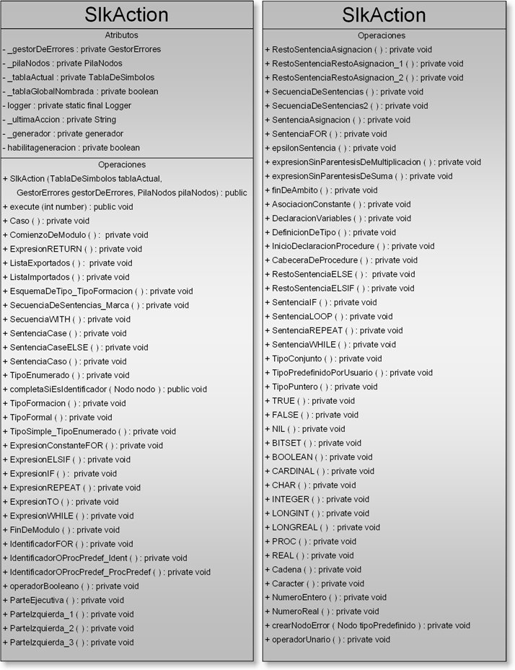

Segunda parte de la clase SlkAction:
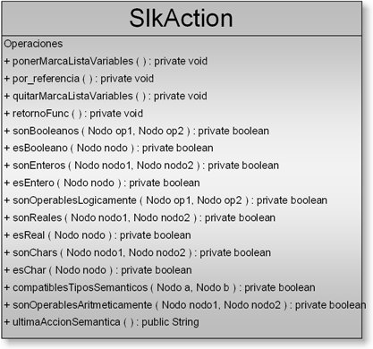

Diagrama de la clase SlkError:
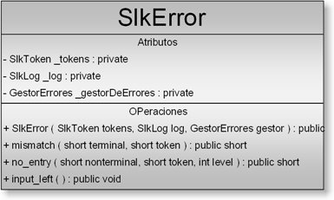

Diagrama para la clase SlkLog:
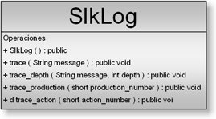

Diagrama para la clase SlkParser:
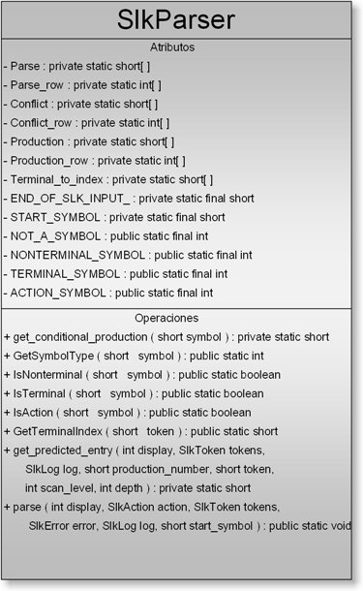
Diagrama para la clase SlkString:
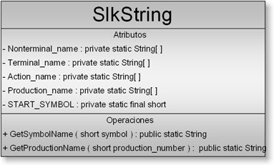

Diagrama para la clase SlkToken:
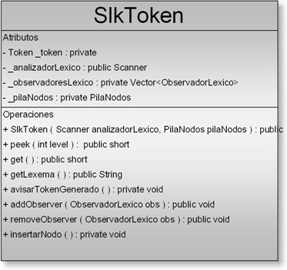

- Tabla de Símbolos
El gestor de la TS tiene como funciones básicas:
- Registrar los identificadores usados en el programa fuente.
- Almacenar información sobre los distintos atributos de cada identificador.
Además tiene los siguientes requisitos:
- Búsqueda eficiente del registro asociado a cada identificador.
- Almacenamiento y consulta eficiente (rápido) de los campos del registro de un identificador (sus atributos).
La estructura de datos que vamos a usar para codificar nuestra tabla de símbolos es una tabla Hash que contiene al menos un registro por cada identificador del programa fuente con campos para cada uno de los atributos del mismo.
Se compone de LEXEMA y RESTO de ATRIBUTOS.
Se va a utilizar tablas adjuntas a esta tabla principal donde vamos a ir guardando los distintos tipos que hemos diferenciado:
- Palabras reservadas
- Funciones predefinidas
- Procedimientos predefinidos
Vamos a contar con un atributo continente que no es otra cosa que un puntero a la TS que almacena la información de un ámbito superior, en el que se contiene el que gestiona la TS actual.
También vamos a ayudarnos de otro atributo contenido que es una lista de punteros a las TS que almacena la información de un ámbito inferior, contenido en el que se gestiona la TS en cuestión.
Por último tenemos otro atributo llamado pendientes don de se encuentran los símbolos que no han sido completados. Cuando se cierre la zona de declaraciones se debe haber quedado vacía esta tabla.
  - Diagrama de clases para la tabla de símbolos
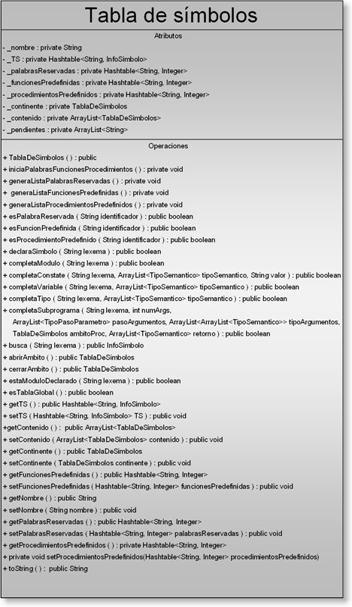

Nuestra tabla de símbolos se ayuda de los siguientes enumerados:
- public enum ProcedimientosPredefinidos { DEC, HALT, INC, INCL, EXCL, ALLOCATE, DEALLOCATE, NEW, DISPOSE, WriteLn, WriteInt, WriteCard, WriteChar, WriteReal, WriteString, ReadChar, ReadString, ReadReal, ReadInt, ReadCard}
- public enum PalabrasReservadas {AND, ARRAY, BEGIN, BY, CASE, CONST, DEFINITION, DIV, DO, ELSE, ELSIF, END, EXIT, EXPORT, FALSE, FOR, FROM, IF, IMPLEMENTATION, IMPORT, IN, LOOP, MOD, MODULE, NIL, NOT, OF, OR, POINTER, PROCEDURE, QUALIFIED, RECORD, REPEAT, RETURN, SET, THEN, TO, TRUE, TYPE, UNTIL, VAR, WHILE, WITH, BITSET, BOOLEAN, CARDINAL, CHAR, INTEGER, LONGINT, LONGREAL, PROC, REAL}
- public enum FuncionesPredefinidas {ABS, CAP, CHR, FLOAT, HIGH, MAX, MIN, ODD, ORD, SIZE, TRUNC, VAL}
- Gestor de errores
La idea principal de nuestro gestor de errores es la de separar los distintos tipos de errores que nos pedemos encontrar, para ello vamos a tener clases para errores léxicos, sintácticos y semánticos, vamos a explicar los principales métodos de esta clase:
- public void reiniciar( ) : Reinicia los flag y las listas de errores.
- public void setErroresLéxicos(ArrayList<TErrorLéxico> errores): Establece la lista de errores léxicos a valor <b>errores</b>.
- public ArrayList<TErrorSintáctico> getErroresSintácticos( ) : Devuelve la lista de errores sintácticos producidos durante el análisis sintáctico.
- public void setErroresSintácticos(ArrayList<TErrorSintáctico> errores) : Establece la lista de errores sintácticos a valor <b>errores</b>.
- public void insertaErrorLéxico(TErrorLéxico error) : Inserta un error de _tipo léxico.
- public void insertaErrorSintáctico(TErrorSintáctico error) : Inserta un error de _tipo sintáctico.
- public void insertaErrorSemantico(TErrorSemantico error) : Inserta un error de _tipo semantico.
- public String dameErroresLéxicos( ) : Devuelve un String con todos los errores léxicos que se han producido durante el análisis.
- public String dameErroresSintácticos( ) : Devuelve un String con todos los errores sintácticos que se han producido durante el análisis.
- public String dameErroresSemanticos( ) : Devuelve un String con todos los errores semanticos que se han producido durante el análisis.
- public int dameNumeroErroresLéxicos( ) : Esta función devuelve el número de errores léxicos registrados el analisis.
- public int dameNumeroErroresSintácticos( ) : Esta función devuelve el número de errores sintácticos registrados durante el analisis.
- public int dameNumeroErroresSemanticos( ) : Esta función devuelve el número de errores semanticos registrados durante el analisis.
- private void setFlagErroresLéxicos(boolean valor) : Establece el flag de mostrar errores léxicos a valor <b>valor</b>.
- private void setFlagErroresSemanticos(boolean valor) : Establece el flag de mostrar errores léxicos a valor <b>valor</b>.
- private void setFlagErroresSintácticos(boolean valor) : Establece el flag de mostrar errores sintácticos a valor <b>valor</b>.

  - Diagrama de clases para el gestor de errores
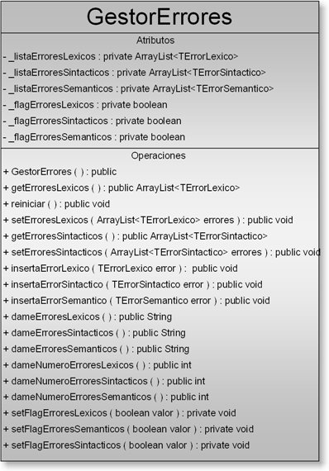

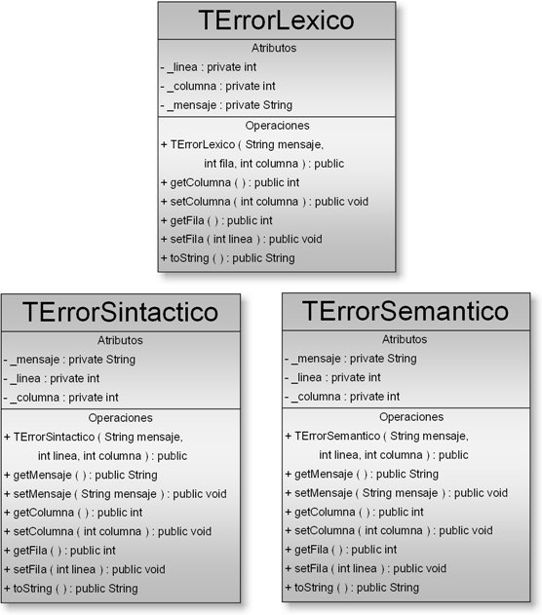

  - Analizador Semántico
Esta etapa se encarga de revisar que cada agrupación o conjunto de token tenga sentido. El análisis semántico utiliza como entrada el árbol sintáctico detectado por el análisis sintáctico para comprobar restricciones de tipo y otras limitaciones semánticas y preparar la generación de código. Para el desarrollo de nuestra práctica hemos desarrollado las clases: Nodo, PilaNodos y el tipo enumerado TipoSemantico, también se ha creado en el gestor de errores el tipo error semántico para la gestión de los errores producidos por el analizador semántico y en la clase SlkAction se han introducido los métodos que examinan el código para el análisis semántico determinando la acción a realizar. A continuación se describe el funcionamiento de las distintas clases.
    - Clase Nodo
Esta clase contiene toda la información que necesitará el nodo que se almacenará en la pila.
Los constructores de la clase nodo se encargan de crear un array con los tipos asociados y actualizar los atributos pasados como argumentos. Uno de los constructores (sobrecargado) recibe como parámetros el lexema asociado al nodo, la línea, columna y el tipo token asociado al nodo. Se hace necesario poder obtener y establecer el tipo del nodo asociado. Para ello utilizaremos las propiedades getTipoSemantico, getTipoBasico y SetTipo.
Se necesitarán métodos para poder añadir tipos o comprobar si el nodo es un error.
Se utilizarán métodos para distinguir el comienzo de una declaración de listas de variables, éstos introducirán marcadores en la pila para saber que a partir de ahí hay una lista de variables. Estos métodos serán: crearMarcaListaIdentificadores, CrearMarca y esmarca (que indica si el nodo es una marca).
    - Clase PilaNodos
Esta clase que hereda de la clase Nodo y crea una pila para almacenar los nodos que luego examinarán los métodos de la clase SLKAction.
    - Enumerado TipoSemantico
Lo único que almacena es un enumerado que contiene todos los tipos contemplados, entre ellos tenemos el tipo void y el tipo error.
    - Clase SLKAction

Esta clase contiene todos los métodos que determinan la acción a realizar en cada caso según su análisis semántico, estos métodos utilizarán la funcionalidad que nos ofrecen las clases anteriormente mencionadas además de la tabla de símbolos.
A continuación se hace una descripción general de la funcionalidad que ofrece esta clase.
En la clase lo primero que nos encontramos son variables para gestionar la pila _pilaNodos, errores _gestorDeErrores y la tabla de símbolos actual _tablaActual (esta última tendrá toda la información sobre la tabla activa en cada momento).
Es importante señalar que para la realización del semántico se ha añadido a la gramática las acciones que se ejecutarán cuando el parser utilice esa regla y según sea la regla utilizada se llamará a la acción correspondiente. Esta acción será un método implementado en la clase SLKAction También podemos encontrar el método que se encarga de llamar a una u otra acción según la regla ejecutada. Este método se llama execute y no es mas que un enorme case que llama a un método u otro según la regla utilizada por el parser.
Algunos de estos métodos junto con una descripción breve del funcionamiento de algunos de ellos se describen a continuación:
      - Caso()
Este método se encarga del estudio de una sentencia case. El funcionamiento es el siguiente:
Desapila dos nodos y se pregunta si no son error y si el tipo básico de los dos nodos es igual, si la respuesta es afirmativa se crea un nodo nuevo con el tipo de uno de los dos nodos y se apila. En caso de error se crea un nodo error con información sobre la línea y columna donde se ha generado el error y se apila.
      - ComienzoDeModulo
Este método abre un nuevo ámbito y actualiza el nombre de la nueva tabla correspondiente al nuevo ámbito se comprueba que el nombre del módulo no está declarado en la tabla de símbolos. El funcionamiento es el siguiente:
Si el módulo no está declarado insertamos el lexema del módulo en la tabla de símbolos actual y completamos el tipo semántico del identificador y se abre un nuevo ámbito, en caso contrario se inserta un nuevo error.
      - ExpresionRETURN
Este método examina si el tipo devuelto por return es el adecuado. El funcionamiento es el siguiente:
Desapila el nodo y busca el tipo del identificador en la tabla. Si lo encuentra crea un nodo void (con tipo semántico void) para la confirmación de que está bien y lo apila.
      - ListaExportados
Esta acción se encarga de comprobar que es correcta la lista de exportados. El funcionamiento es el siguiente:
Cuando hay un module se comprueba si hay un ámbito superior. Si es así es porque hay un módulo dentro de otro y se ha de copiar al ámbito superior las entradas de la tabla de símbolos de los identificadores que tengan el modificador Export.
      - ListaImportados
Comprueba la lista de Importados. El funcionamiento es como sigue:
Este método va desapilando y obteniendo la información de cada nodo desapilado e introduce la información en la tabla de símbolos.
      - SentenciaWith
Se encarga de comprobar que se utiliza de forma correcta el With su funcionamiento es el siguiente:
Se desapilan tres nodos en los que se encuentra la parte izquierda de la sentencia, identificador y la secuencia de sentencias. Se mira si el identificador está en la tabla de símbolos y se mira si el tipo del nodo que guarda la secuencia de sentencias es de tipo void en cuyo caso es correcto y se crea un nodo y se apila con el tipo semántico void. En otro caso se genera un error.
      - Sonbooleanos
Este método examina si los dos elementos que forman la expresión son booleanos, y esto se realiza siempre que llegue un igual o un distinto.
Este método mira si lo que hay en los dos nodos uno de ellos no es operable lógicamente, pero como el “> y <” también se pueden operar aritméticamente habrá que ver si lo que hay en los dos nodos son números.

      - SonOperables
Mira si son operables aritméticamente, comprueba si los dos nodos son entero o real.
Este método recibe dos nodos y mira el tipo de los dos nodos y examina si son compatibles, y si es un identificador busca en la tabla de símbolos y mira si su tipo semántico coincide.
Nota: Los dos métodos anteriores funcionan de la siguiente forma: Cuando llega a la pila un “>,>=, <, <=” llamamos a SonOperables, en cambio si llegan un “= ó <>” se llama a los dos métodos y si uno de los dos es true entra.
      - SentenciaCase
Se encarga de examinar una sentencia case con el siguiente funcionamiento:
Se desapilan tres nodos y se examina si el primer nodo es una marca para ver si es una secuencia de sentencias, el segundo y tercer se utilizan para evaluar la expresión. Se comprueba si el tipo del identificador (nodo 3) está en la tabla, y se comprueba si el tipo del nodo 1 es void y el tipo de los nodos 2 y 3 es el mismo y se añade a la pila un nuevo nodo con tipo semántico void para indicar que la expresión es correcta. Si no se apila un error.
      - SentenciaCaseElse
Este método complementa el funcionamiento de la SentenciaCase.
      - SentenciacCaso
Este método se utiliza para examinar la expresión caso
      - TipoEnumerado
Este método comprueba que está bien formada la expresión de un tipo enumerado.
      - ExpresionIF
Este método comprueba que la sentencia “if” está bien formada. El funcionamiento es el siguiente:
Se extrae el nodo de la pila y se busca el tipo del identificador en la tabla, se comprueba si el tipo de la expresión es booleano y si es así se introduce un nuevo nodo void en la pila.
      - ExpresionELSIF
Comprueba la expresión ELSIF.
      - ExpresionREPEAT
Comprueba que es correcta la expresión REPEAT. El funcionamiento se describe a continuación.
Se extrae el nodo que contiene la expresión se comprueba que el tipo del nodo es booleano y si es así se apila un nuevo nodo void, sino se apila un error.
      - ExpresionWHILE
Comprueba la sentencia WHILE.
El funcionamiento de éste método es similar al de la sentencia REPEAT.
      - IdentificadorFor
Examina la sentencia FOR.
Funcionamiento similar a las sentencias WHILE y REPEAT, con pequeñas diferencias.
Además de los métodos anteriormente descritos, para el analizador semántico nos ayudamos del siguiente enumerado:
- public enum TipoSemantico { VOID, ERROR, ENTERO, REAL, ENTERO_LARGO, REAL_LARGO, CARDINAL, BOOLEANO, PROCEDIMIENTO, FUNCION, CARACTER, BITSET, PUNTERO, CADENA, CONJUNTO, REGISTRO, ENUMERADO, SUBRANGO, MODULO, PROCEDIMIENTO_PREDEF, FUNCION_PREDEF, ARRAY }
    - Diagrama de clases del analizador semántico
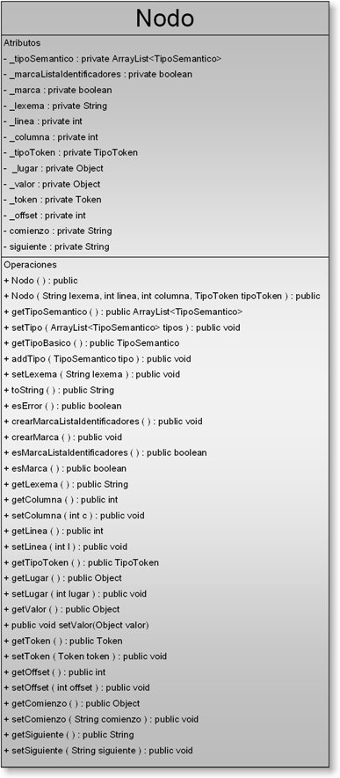

- Generación de Código Intermedio
  - Introducción
El generador de código ensamblador se ha implementado como complemento al resto de actividades sintácticas dentro de las acciones semánticas ofrecidas por la herramienta SLK.
La generación es empotrada, por tanto, con la diferenciación de que ha sido implementada una nueva clase, Generador, que será la que genere el código propiamente dicho y presente una interfaz amigable dentro de las acciones definidas previamente.
  - Generador.java
El generador de código maneja distintas funciones. Principalmente es el encargado de repartir memoria, en cada ámbito, generar nuevas etiquetas de código y emitir código ensamblador en un fichero final.
Para generar el código de reserva de espacio de memoria, dado que únicamente es conocido al final de la compilación de todo el código de un subprograma, el generador no emite código directamente a fichero, sino que lo almacena en un buffer intermedio que tiene la posibilidad de agregar código tanto previa como posteriormente. De esta forma es sencillo solicitar espacio de memoria de pila al comienzo de cada rutina sin alterar un comportamiento estándar.
    - Interfaz
      - public void emite(String arg0, String com)
Emite en el buffer el código presente en el mensaje arg0 y lo acompaña, en caso necesario del comentario presente en el segundo argumento.
      - public void anadeAlComienzo(String arg0)
Añade al comienzo del buffer el código presente en el mensaje arg0.
      - public void escribeSeccion()
Vacía el buffer intermedio de código y lo escribe en el fichero de salida.
      - public String dameNuevaEtiqueta()
Entrega una nueva etiqueta temporal de código ensamblador.
      - public int dameNuevaTemp(String nombre, int size)
Otorga a la variable “nombre”, si nombre es null se le considerará variable temporal, el espacio sobre el RA que le corresponde según el tamaño que se requiera.
      - public void abreAmbito()
Abre un nuevo ámbito de gestión de memoria para la declaración de variables.
      - public void cierraAmbito()
Cierra el ámbito actual de gestión de memoria y retorna al previo.
      - public int getTamanoTotalVariables(boolean esFuncion)
Retorna el tamaño total de pila que el ámbito actual ha de dedicar a variables. Si es una función habrá de retornar un valor superior, ya que habrá que almacenar el valor de retorno de la función en dicho espacio.
      - public void generaCodigoSumas(ArrayList<Nodo> sumandos, ArrayList<String> operaciones, Nodo resultado)
Esta función genera el código de una o varias sumas, restas u operaciones or.
Para ello dispone de una lista de Nodos que serán los operadores, una lista de cadenas, que representarán laoperación a realizar entre cada uno y actualizará el Nodo resultado con la posición de la variable temporal que almacenará el resultado.
      - public void generaCodigoMultiplicaciones(ArrayList<Nodo> factores,ArrayList<String> operaciones, Nodo resultado)
Esta función genera el código de una o varias multiplicaciones, divisiones u operaciones and. Para ello dispone de una lista de Nodos que serán los operadores, una lista de cadenas, que representarán la operación a realizar entre cada uno y actualizará el Nodo resultado con la posición de la variable temporal que almacenará el resultado.
      - public void generaCodigoAsignacion(Nodo destino, Nodo origen)
Emite el código que genera la asignación:
      - public void generaCodigoComparacion(ArrayList<Nodo> comparables, <Nodo> operaciones, Nodo resultado)
Esta función genera el código de una o varias comparaciones.
Para ello dispone de una lista de Nodos que serán los operadores, una lista de cadenas, que representarán la comparación a realizar entre cada uno y actualizará el Nodo resultado con la posición de la variable temporal que almacenará el resultado booleano.
      - public void generaCodigoBooleano(Nodo resultado)
Emite el código de evaluación del booleano “resultado”.
      - public void GeneraCodigoLlamadaAFuncion(String nombre, Nodo resultado)
Emite el código necesario para realizar una llamada a subrutina.
      - public void generaCodigoSubprograma(String nombre, boolean esFuncion)
Emite el código de gestión de pila y salvaguarda de valores perteneciente a un subprograma. Colocará delante del mismo la etiqueta “nombre” y si es una función, si posee valor de retorno, reservará espacio para dicha variable en la base de la pila.
      - public void generaCodigoEntrada(Nodo identificador)
Emite el código de petición por terminal (E/S) del valor que se desea almacenar en la variable “identificador”.
      - public void generaCodigoSalida(Nodo identificador)
Emite el código de escritura por terminal (E/S) del valor se desea escribir por el mismo.
      - public void getPosicionReal(Nodo arg0)
Retorna la posición real en memoria del nodo deseado. El parámetro arg0 será el valor sobre la pila en la que se encuentra el valor del nodo.
  - Consideraciones
Todos los datos manejados por el generador de código están situados en la pila del programa. Esto significa que no existen, a priori, datos globales en ninguna compilación. Esta implementación es debida a la simplificación de código que posee, ya que tanto un programa principal como cualquier subrutina tendrá la misma estructura.
El Registro de Activación de cada ámbito se almacena en el registro .IX de la máquina virtual utilizada. El motivo de dicha elección es que sólo dicho registro y el .IY sirven para indexar posiciones de memoria. Por consiguiente, tanto al entrar, como al salir, de una subrutina se realizan las tareas de salvaguarda (apilado del registro .IX) como restauración de dicho valor.
La pila está definida en direcciones decrecientes y comenzando en el final de la memoria. La elección de este comportamiento es por similitud con otras arquitecturas vistas, como la ia-32, y porque se posee un rango muy amplio de memoria para trabajar (de hecho, uno de los más amplios).
El compilador no posee directiva ORG, así que todo código compilado se establecerá en la posición 0 (por defecto) y se tendrá una amplitud máxima de pila para casos necesarios.
Fallos léxicos o sintácticos pueden paralizar el proceso de compilación y generación, pero los fallos semánticos sólo paralizarán la generación de código de aquellas instrucciones que no estén bien tipificadas, o no cumplan los requisitos mínimos semánticos. Esto significa que, si un programa no tiene un buen tipado, se comunicará el problema al usuario pero se generará el resto de código que sí que posee buena tipificación.

